D204 scheda creata il 25 gennaio 2026
Descrizione storico-bibliografica
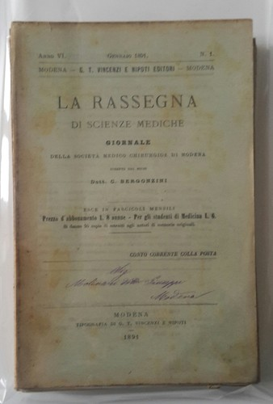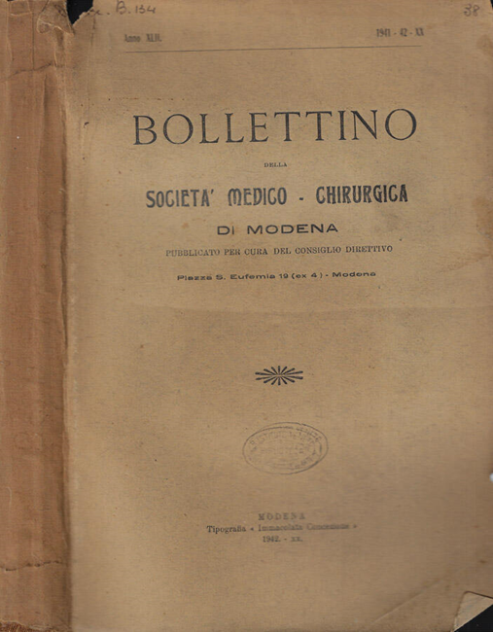
La *rassegna di scienze mediche : giornale della Società medico-chirurgica di Modena. - Anno 1, n. 1 (gennaio 1886)-anno 11, n. 12 (dicembre 1896). - Modena : Vincenzi, 1886-1896 . - 11 volumi ; 25 cm. ((Mensile. – Poi editore: Tip. della Società tipografica antica tip. Soliani. - BNI 1886-1603; 1899-1129. - CFI0497225 ; TO00192332

*Bollettino della Società medico-chirurgica di Modena : organo della Facoltà medica dell'Università di Modena. - Anno 1, n. 1 (1897)-anno 122 (2007). - Modena : P. Toschi, 1897-2007. – 111 volumi : ill. ; 25 cm. ((Bimestrale. – Dal 1960 è organo della Facoltà medica dell'Università di Modena. - L'editore varia: Tipografia Immacolata Concezione (1941); Mucchi (1979). - ISSN 0366-3434. - MOD0016142 ; PAL0011108 ; PUV0114110 ; TO00179144
Variante del titolo: *Bollettino / Società medico-chirurgica di Modena

Autore: Società medico-chirurgica <Modena>
Soggetto: Medicina - Periodici
Classe: D610.5

